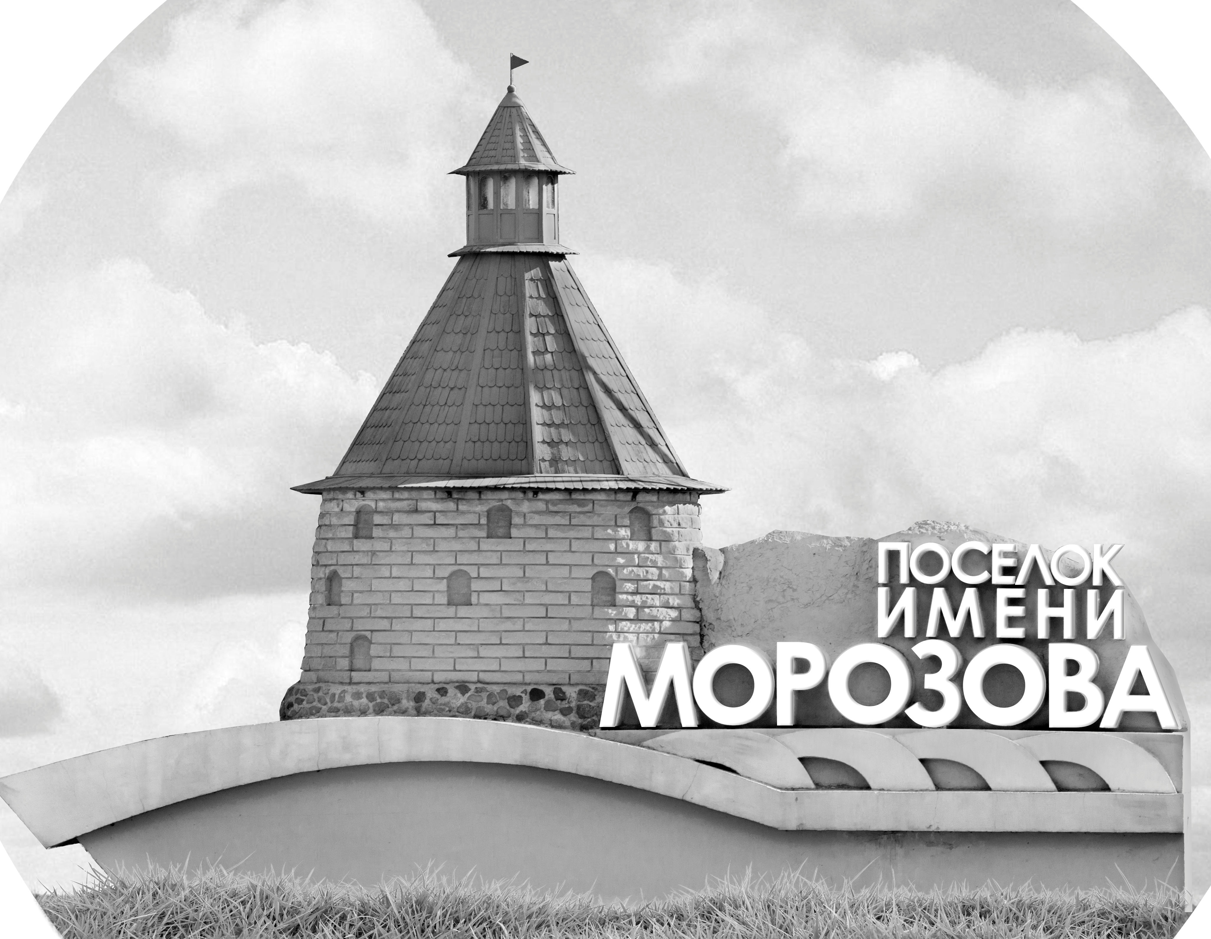 | ОФИЦИАЛЬНЫЙ ПРОТОКОЛ МАТЧА | Год рождения/Дивизион
 |  | 2011
1
Соревнование | Кубок ЛАДОГИ |  |  | Дата | 24.05.2019 | Игра № | 4
Место проведения | ЛЕНИНГРАДСКАЯ ОБЛАСТЬ | Арена | «ХОРС» | Время | 13-00 | Зрители | 100

«A» «Арктур» Надым |  |  |  |  |  | Взятие ворот |  |  |  |  |  |  | Удаления
№ | Фамилия Имя |  | (К/А) | Поз. | Игр. | # | Время |  | Г | А 1 | А 2 | ИС | Время |  | № | Мин | Нарушение | Начало |  | Оконч.
5 | Панютин Антон |  |  | В | Да | 1 | 35 | 58 | 10 |  |  |  | 5 | 19 | 7 | 2 | НП-АТ | 5 | 19 | 7 | 19
83 | Мелешко Павел |  |  | В | Нет | 2 | 40 | 44 | 89 | 87 |  |  | 13 | 37 | 87 | 2 | НП-АТ | 13 | 37 | 15 | 37
3 | Киров Максим |  |  | Н | Да | 3 | 41 | 46 | 17 | 87 | 89 |  | 17 | 13 | 87 | 2 | ПОДН | 17 | 13 | 19 | 13
7 | Панасенко Ростислав |  | А | Н | Да |  |  |  |  |  |  |  | 18 | 56 | 10 | 2 | ПОДН | 18 | 56 | 20 | 56
10 | Кузьмин Сергей * |  |  | З | Да |  |  |  |  |  |  |  | 23 | 02 | 44 | 2 | УД-КЛ | 23 | 02 | 23 | 22
11 | Садовский Максим |  |  | З | Да |  |  |  |  |  |  |  | 42 | 24 | 87 | 2 | ПОДН | 42 | 24 | 43 | 43
13 | Деулин Владимир |  |  | Н | Да
15 | Уржумов Даниил |  |  | З | Да
17 | Ячменёв Даниил |  | К | Н | Да
25 | Ивлев Никита |  |  | Н | Да
26 | Ивлев Данил |  |  | Н | Да
33 | Алиев Джамал |  |  | Н | Да
44 | Попов Матвей |  |  | З | Да
87 | Громов Платон |  |  | Н | Да
89 | Шаблевский Ян |  | А | Н | Да
Главный тренер |  | Дубовой Дмитрий |  |  |  | Тренер |  |  |  |  |  |  |  |  |  |  | подпись | ‌

«Б» «СКА-Варяги» пос. им. Морозова, ЛО |  |  |  |  |  | Взятие ворот |  |  |  |  |  |  | Удаления
№ | Фамилия Имя |  | (К/А) | Поз. | Игр. | # | Время |  | Г | А 1 | А 2 | ИС | Время |  | № | Мин | Нарушение |  | Начало |  | Оконч.
30 | Николенко Демид |  |  | В | Да | 1 | 10 | 15 | 10 | 8 |  |  | 13 | 32 | 19 | 2 | НП-АТ |  | 13 | 32 | 15 | 32
40 | Жаворонков Максим |  |  | В | Да | 2 | 21 | 46 | 8 | 10 |  |  | 15 | 06 | 18 | 2 | ПОДН |  | 15 | 06 | 17 | 06
8 | Дронин Дмитрий * |  |  | Н | Да | 3 | 23 | 22 | 26 | 23 |  | +1 | 25 | 29 | 13 | 2 | ПОДН |  | 25 | 29 | 27 | 29
10 | Антипин Егор |  |  | Н | Да | 4 | 25 | 18 | 24 | 8 | 12 |  | 32 | 44 | 25 | 2 | ПОДН |  | 32 | 44 | 34 | 44
11 | Захаров Степан |  |  | Н | Да | 5 | 43 | 43 | 44 | 12 | 15 | +1
12 | Максенков Никита |  |  | Н | Да
13 | Копысов Даниил |  |  | Н | Да
15 | Смирнов Андрей |  | К | Н | Да
18 | Степанова Ксения |  |  | З | Да
19 | Рыбников Денис |  |  | З | Да
21 | Попов Даниил |  |  | З | Да
23 | Степанов Артём |  | А | Н | Да
24 | Макаров Марк |  | А | Н | Да
25 | Драмбович Денис |  |  | З | Да
26 | Гром Николай |  |  | Н | Да
29 | Часовская Весна |  |  | З | Да
44 | Адамович Макар |  |  | Н | Да
67 | Сайфутдинов Азат |  |  | З | Да
Главный тренер |  | Тубольцев Алексей |  |  |  | Тренер |  | Николаев Максим |  |  |  |  |  |  |  |  | подпись | ‌

Послематчевые броски |  |  |  |  | Игра вратарей |  |  |  | По периодам |  | 1 | 2 | 3 | ОТ | ПБ | Общ. | Время игры
«А» | «Б» | Вр «А» | Вр «Б» | Счет | Время |  | «А» | «Б» | Взятие ворот | «А» | 0 | 0 | 3 |  |  | 3 | Начало | 13 | 22
 |  |  |  |  | 0 | 00 | 5 | 30 |  | «Б» | 1 | 3 | 1 |  |  | 5 | Окончание | 14 | 38
 |  |  |  |  | 30 | 00 | 5 | 40 | Штрафное время | «А» | 4 | 6 | 2 |  |  | 12 | Тайм-аут «А» | 41 | 46
 |  |  |  |  | 45 | 00 | 5 | 40 |  | «Б» | 2 | 4 | 2 |  |  | 8 | Тайм-аут «Б» | 41 | 46
 |  |  |  |  |  |  |  |  | Броски по воротам | «А»
 |  |  |  |  |  |  |  |  |  | «Б» |  |  |  |  |  |  | ‌
 |  |  |  |  |  |  |  |  | Судьи при оштрафованных игроках | ‌ |  |  |  | Судья времени игры
 |  |  |  |  |  |  |  |  |  | ‌ |  |  |  | Секретарь
 |  |  |  |  |  |  |  |  | ‌Информатор | ‌ |  |  |  | подпись  ‌

Главный судья |  | Лучшие игроки матча | «Арктур» | Кузьмин Сергей № 10
Главный судья |  |  | «СКА-Варяги» | Дронин Дмитрий № 8
подписи |  | Инспектор | ‌ | Замечания на обороте | Да | Нет

